Formulario DGTH-FOR-02-URS-0294
Formulario de Evaluación de Período de Prueba para funcionarios propietarios

El Vence que debe de indicar en la Sección “Datos del periodo de prueba”, es la fecha de conclusión de los 3 meses desde el rige que indica el oficio de nombramiento en propiedad.
Ejemplo: El nombramiento en propiedad tiene Rige: 01/02/2023, en ese caso el periodo de prueba deberá indicar como conclusión o Vence: 01/05/2023

Instrucciones
Para completar el formulario evaluación de período de prueba de ingreso en Propiedad
Descargue y guarde el formulario como tipo de documento “Habilitado para macros de Word”.
Ejemplo de Oficio de nombramiento en propiedad (Comunicado):

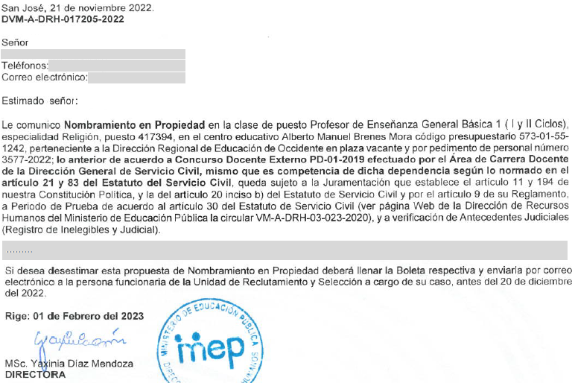
Número de Puesto que debe ingresar en la Sección “Datos del Puesto”, si el Oficio no indica número de puesto, es porque corresponde a lecciones, en ese caso registrar la cantidad de lecciones.
Nombre completo de la clase de puesto y especialidad, que debe registrar en la Sección “Datos del Puesto”
Nombre Completo de la Institución. Registrar en la Sección “Datos del Puesto”
Código Presupuestario que debe Registrar en la Sección “Datos del Puesto”
- Los “Factores para Evaluar”, deben de calificarse de excelente a inaceptable, según el desempeño mostrado durante el Periodo de Evaluación, que puede ser hasta de tres meses.

- El formulario debe de ser presentado con la firma del jefe inmediato, la firma del Superior del Jefe Inmediato y fecha.

- En caso de que la evaluación sea positiva, la jefatura inmediata deberá remitirla al funcionario evaluado y a su vez al correo electrónico periododeprueba.urs@mep.go.cr de la Unidad de Reclutamiento y Selección del Ministerio de Educación Pública, la cual se encargará de recibirla para enviarla por medio de la herramienta informática vigente, para su respectivo archivo en el expediente digital de cada funcionario

- En caso de calificarse como negativo el Periodo de Prueba, debe de presentarse el formulario de Evaluación, al más tardar 15 días antes de su conclusión, este debe entregarse acompañado de un Informe de desempeño, comportamiento y responsabilidad, del funcionario evaluado, que justifique estas calificaciones (las cuales deberán estar entre regular e inaceptable para reprobar el periodo de prueba), que justifique la no aprobación del período de prueba, así mismo deberá presentar todas las pruebas que demuestren lo indicado en el informe, para dar inicio al debido Proceso, y determinar si el funcionario aprueba el Periodo de Prueba (como consecuencia de esto último el respectivo cese del nombramiento, en caso de que lo amerite o la aplicación del artículo 24 RESC).

- Los períodos de prueba Negativo pueden igual enviarse a la dirección electrónica periododeprueba.urs@mep.go.cr, adjuntando además en PDF toda la información requerida (ver numeral 4) debidamente foliada y sellada.

Formulario DGTH-FOR-02-URS-0294
Formulario de Evaluación de Período de Prueba para funcionarios propietarios

Datos personales del funcionario interino
Nombre | Escriba el Nombre Completo del funcionario en propiedad.
Apellidos | Escriba Primer Apellido y Segundo Apellido del funcionario en propiedad.
Identificación | Escribir la Cédula con 9 dígitos Ej. 401780789 o DIMEX del Funcionario.

Datos del Jefe Inmediato
Nombre y Apellidos del Jefe Inmediato: | Nombre-Apellidos del Jefe Inmediato.
Puesto que Desempeña: | Nombre del Puesto del Jefe Inmediato.

Datos del puesto
*N° Puesto o Lecciones | N° de Puesto o cantidad de lecc., según indica Nombramiento (Oficio)
Clase de Puesto | Escriba la Clase de Puesto y Especialidad, según indica Nombramiento.
Departamento o Institución | Escriba el nombre de la Escuela, Colegio o Depto. del Nombramiento.
Código Presupuestario | Escriba el Código Presupuestario, como indica el Nombramiento.
Provincia | Elija Provincia. | Cantón | Elija un Cantón de Institución o Depto.
* Nota: Nº de puesto o lecciones en el cual se le hizo el nombramiento en propiedad; Ascenso, Descenso o Traslado en Propiedad (artículo 20 RESC)
Datos del periodo de prueba
Fecha de Inicio | Seleccione una fecha de Inicio de periodo de prueba en propiedad
Fecha de Conclusión | Seleccione fecha de vence de periodo de prueba. Finalizados 3 meses.
Interrupciones

Cesación transitoria del servicio por causas, tales como: Incapacidades, Licencias, Vacaciones u Otros.
Motivo (Solamente en caso de marcar SI):
Agregar el Motivo de la Interrupción del Periodo de Prueba.
Ejemplo: Incapacidad, Licencia, Vacaciones y otros.
 | Duración: Indicar claramente la cantidad días o meses de la Interrupción o cesación transitoria del servicio.

FACTORES PARA EVALUAR  (Únicamente marcar una “X” por factor) | Inaceptable | Regular | Bueno | Muy bueno | Excelente
INICIATIVA: Es la disposición del servidor para enfrentar las diferentes situaciones y proponer soluciones oportunas. | ☐ | ☐ | ☐ | ☐ | ☐
COOPERACIÓN: Es la voluntad de aceptar tareas afines a su puesto para lograr los objetivos de la unidad. | ☐ | ☐ | ☐ | ☐ | ☐
DISCIPLINA: Es la observancia de las leyes, reglamentos, circulares y órdenes, así como la puntualidad y asiduidad del servidor. | ☐ | ☐ | ☐ | ☐ | ☐
PRESENTACIÓN PERSONAL: Es el orden, corrección y aseo en la vestimenta y persona del servidor, de acuerdo con las exigencias del puesto. | ☐ | ☐ | ☐ | ☐ | ☐
RELACIONES HUMANAS: Es la capacidad del servidor para trabajar relación y congeniar con el público, sus compañeros, jefes y otros funcionarios. | ☐ | ☐ | ☐ | ☐ | ☐
PRODUCTIVIDAD: Es el rendimiento que logra el servidor en sus tareas. | ☐ | ☐ | ☐ | ☐ | ☐
CALIDAD DEL TRABAJO: Es el grado de perfección, exactitud y eficacia de lo producido por el servidor. | ☐ | ☐ | ☐ | ☐ | ☐
CRITERIO DEL JEFE INMEDIATO
De acuerdo con lo evaluado: ¿Considera usted que el servidor es apto para el puesto en el que fue nombrado en propiedad e Ingresar en el Régimen de Servicio Civil?

Justifique su respuesta:
Espacio para justificar la evaluación, es el criterio del jefe inmediato del funcionario propietario.

 | Seleccionar fecha.
Firma del Jefe Inmediato | Fecha

Observaciones del Superior del Jefe Inmediato:
Espacio para observaciones del superior del jefe inmediato, en caso que lo considere necesario.
 | Seleccionar fecha.
Firma del Superior del Jefe Inmediato | Fecha

De conformidad con el oficio DVM-A-2-2020 suscrito por el Viceministro Administrativo Steven González Cortés, y tal como lo establece el artículo 31 del RESC.

